第一节 大气污染物的扩散
一、湍流与湍流扩散理论
1. 湍流
低层大气中的风向是不断地变化，上下左右出现摆动；同时，风速也是时强时弱，形成迅速的阵风起伏。风的这种强度与方向随时间不规则的变化形成的空气运动称为大气湍流。湍流运动是由无数结构紧密的流体微团——湍涡组成，其特征量的时间与空间分布都具有随机性，但它们的统计平均值仍然遵循一定的规律。大气湍流的流动特征尺度一般取离地面的高度，比流体在管道内流动时要大得多，湍涡的大小及其发展基本不受空间的限制，因此在较小的平均风速下就能有很高的雷诺数，从而达到湍流状态。所以近地层的大气始终处于湍流状态，尤其在大气边界层内，气流受下垫面影响，湍流运动更为剧烈。大气湍流造成流场各部分强烈混合，能使局部的污染气体或微粒迅速扩散。烟团在大气的湍流混合作用下，由湍涡不断把烟气推向周围空气中，同时又将周围的空气卷入烟团，从而形成烟气的快速扩散稀释过程。
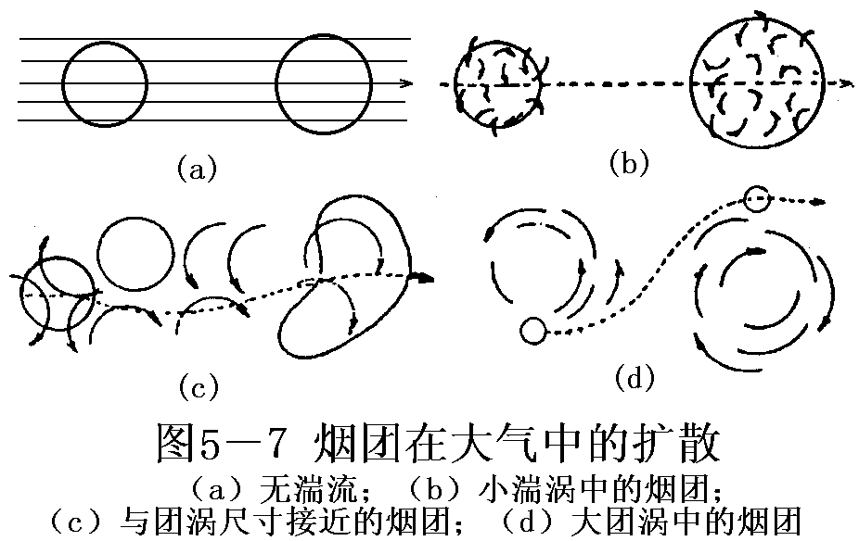
烟气在大气中的扩散特征取决于是否存在湍流以及湍涡的尺度(直径)，如图5－7所示。图5－7（a）为无湍流时，烟团仅仅依靠分子扩散使烟团长大，烟团的扩散速率非常缓慢，其扩散速率比湍流扩散小5～6个数量级；图5－7（b）为烟团在远小于其尺度的湍涡中扩散，由于烟团边缘受到小湍涡的扰动，逐渐与周边空气混合而缓慢膨胀，浓度逐渐降低，烟流几乎呈直线向下风运动；图5－7（c）为烟团在与其尺度接近的湍涡中扩散，在湍涡的切入卷出作用下烟团被迅速撕裂，大幅度变形，横截面快速膨胀，因而扩散较快，烟流呈小摆幅曲线向下风运动；图5－7（d）为烟团在远大于其尺度的湍涡中扩散，烟团受大湍涡的卷吸扰动影响较弱，其本身膨胀有限，烟团在大湍涡的夹带下作较大摆幅的蛇形曲线运动。实际上烟云的扩散过程通常不是仅由上述单一情况所完成，因为大气中同时并存的湍涡具有各种不同的尺度。
根据湍流的形成与发展趋势，大气湍流可分为机械湍流和热力湍流两种形式。机械湍流是因地面的摩擦力使风在垂直方向产生速度梯度，或者由于地面障碍物(如山丘、树木与建筑物等)导致风向与风速的突然改变而造成的。热力湍流主要是由于地表受热不均匀，或因大气温度层结不稳定，在垂直方向产生温度梯度而造成的。一般近地面的大气湍流总是机械湍流和热力湍流的共同作用，其发展、结构特征及强弱决定于风速的大小、地面障碍物形成的粗糙度和低层大气的温度层结状况。
2. 湍流扩散与正态分布的基本理论
气体污染物进入大气后，一面随大气整体飘移，同时由于湍流混合，使污染物从高浓度区向低浓度区扩散稀释，其扩散程度取决于大气湍流的强度。大气污染的形成及其危害程度在于有害物质的浓度及其持续时间，大气扩散理论就是用数理方法来模拟各种大气污染源在一定条件下的扩散稀释过程，用数学模型计算和预报大气污染物浓度的时空变化规律。
研究物质在大气湍流场中的扩散理论主要有三种：梯度输送理论、相似理论和统计理论。针对不同的原理和研究对象，形成了不同形式的大气扩散数学模型。由于数学模型建立时作了一些假设，以及考虑气象条件和地形地貌对污染物在大气中扩散的影响而引入的经验系数，目前的各种数学模式都有较大的局限性，应用较多的是采用湍流统计理论体系的高斯扩散模式。
图5-8所示为采用统计学方法研究污染物在湍流大气中的扩散模型。假定从原点释放出一个粒子在稳定均匀的湍流大气中飘移扩散，平均风向与x轴同向。湍流统计理论认为，由于存在湍流脉动作用，粒子在各方向（如图中y方向）的脉动速度随时间而变化，因而粒子的运动轨迹也随之变化。若平均时间间隔足够长，则速度脉动值的代数和为零。如果从原点释放出许多粒子，经过一段时间T之后，这些粒子的浓度趋于一个稳定的统计分布。湍流扩散理论（K理论）和统计理论的分析均表明，粒子浓度沿y轴符合正态分布。正态分布的密度函数f(y)的一般形式为：
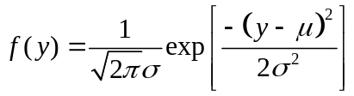 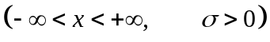 （5－15）
式中σ为标准偏差，是曲线任一侧拐点位置的尺度；μ为任何实数。
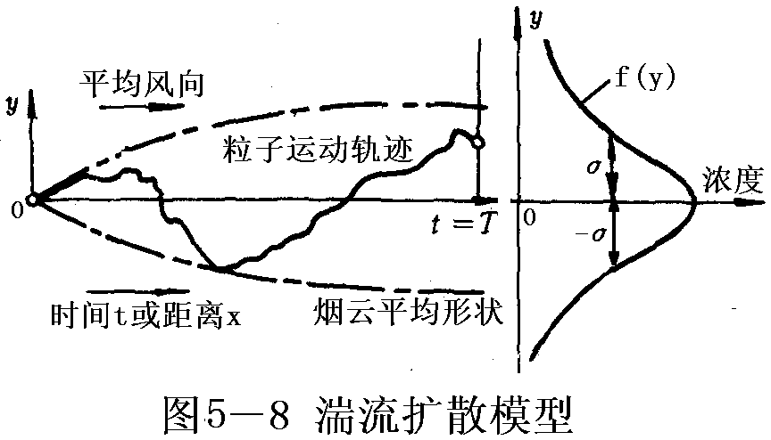
图5－8中的f(y)曲线即为μ＝0时的高斯分布密度曲线。它有两个性质，一是曲线关于y＝μ的轴对称；二是当y＝μ时，有最大值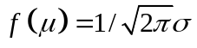，即：这些粒子在y＝μ轴上的浓度最高。如果μ值固定而改变σ值，曲线形状将变尖或变得平缓；如果σ值固定而改变μ值，f(y)的图形沿0y轴平移。不论曲线形状如何变化，曲线下的面积恒等于1。分析可见，标准偏差σ的变化影响扩散过程中污染物浓度的分布，增加σ值将使浓度分布函数趋于平缓并伸展扩大，这意味提高了污染物在y方向的扩散速度。
高斯在大量的实测资料基础上，应用湍流统计理论得出了污染物在大气中的高斯扩散模式。虽然污染物浓度在实际大气扩散中不能严格符合正态分布的前提条件，但大量小尺度扩散试验证明，正态分布是一种可以接受的近似。

二、高斯扩散模式
（一）连续点源的扩散
连续点源一般指排放大量污染物的烟囱、放散管、通风口等。排放口安置在地面的称为地面点源，处于高空位置的称为高架点源。
1. 大空间点源扩散
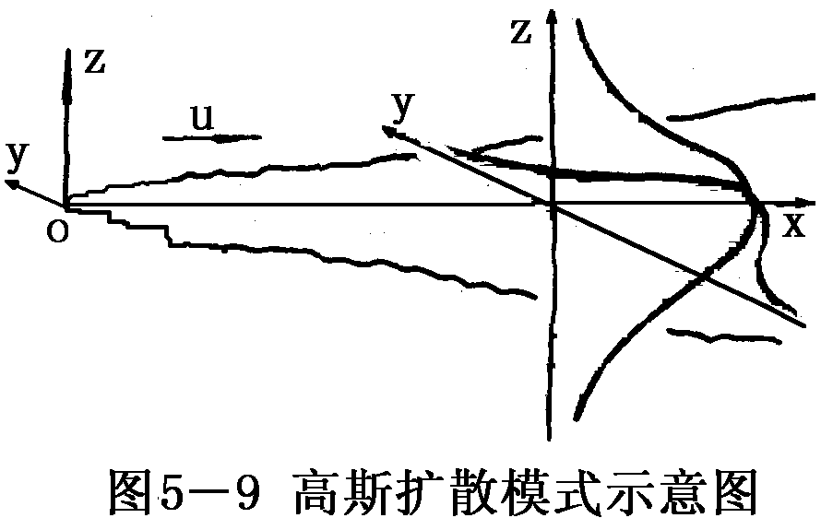
高斯扩散公式的建立有如下假设：①风的平均流场稳定，风速均匀，风向平直；②污染物的浓度在y、z轴方向符合正态分布；③污染物在输送扩散中质量守恒；④污染源的源强均匀、连续。
图5－9所示为点源的高斯扩散模式示意图。有效源位于坐标原点o处，平均风向与x轴平行，并与x轴正向同向。假设点源在没有任何障碍物的自由空间扩散，不考虑下垫面的存在。大气中的扩散是具有y与z两个坐标方向的二维正态分布，当两坐标方向的随机变量独立时，分布密度为每个坐标方向的一维正态分布密度函数的乘积。由正态分布的假设条件②，参照正态分布函数的基本形式式（5－15），取μ＝0，则在点源下风向任一点的浓度分布函数为：
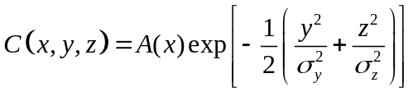 （5－16）
式中 C—空间点（x，y，z）的污染物的浓度，mg/m³；
A（x）—待定函数；
σ_{y}、σ_{z}—分别为水平、垂直方向的标准差，即y、x方向的扩散参数，m。
由守恒和连续假设条件③和④，在任一垂直于x轴的烟流截面上有：
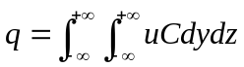 （5－17）
式中 q—源强，即单位时间内排放的污染物，μg/s；
u—平均风速，m/s。
将式（5－16）代入式（5－17）, 由风速稳定假设条件①，A与y、z无关，考虑到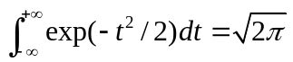③和④，积分可得待定函数A（x）：
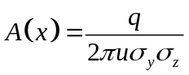 （5－18）
将式（5－18）代入式（5－16），得大空间连续点源的高斯扩散模式

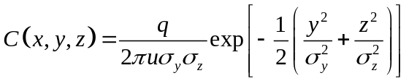 （5－19）
式中，扩散系数σ_{y}、σ_{z}与大气稳定度和水平距离x有关，并随x的增大而增加。当y＝0，z＝0时，A（x）＝C（x，0,0），即A（x）为x轴上的浓度，也是垂直于x轴截面上污染物的最大浓度点C_{max}。当x→∞，σ_{y}及σ_{z}→∞，则C→0，表明污染物以在大气中得以完全扩散。
2．高架点源扩散
在点源的实际扩散中，污染物可能受到地面障碍物的阻挡，因此应当考虑地面对扩散的影响。处理的方法是，或者假定污染物在扩散过程中的质量不变，到达地面时不发生沉降或化学反应而全部反射；或者污染物在没有反射而被全部吸收，实际情况应在这两者之间。
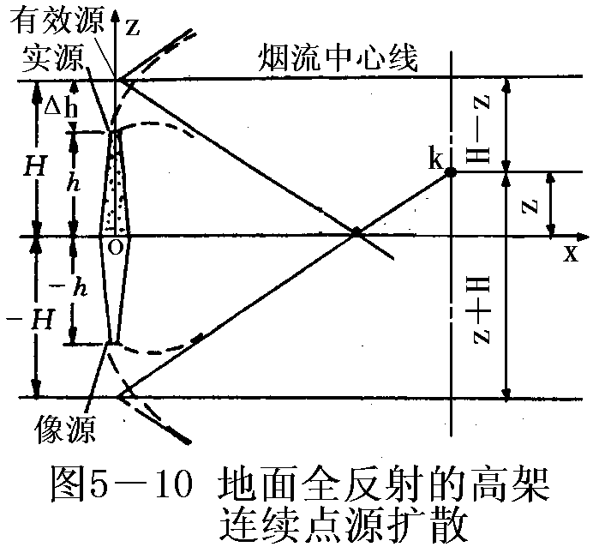
（1）高架点源扩散模式。点源在地面上的投影点o作为坐标原点，有效源位于z轴上某点， z＝H。高架有效源的高度由两部分组成，即H＝h＋Δh，其中h为排放口的有效高度，Δh是热烟流的浮升力和烟气以一定速度竖直离开排放口的冲力使烟流抬升的一个附加高度，如图5－10所示。
当污染物到达地面后被全部反射时，可以按照全反射原理，用“像源法”来求解空间某点k的浓度。图5－10中k点的浓度显然比大空间点源扩散公式（5－19）计算值大，它是位于(0，0，H)的实源在k点扩散的浓度和反射回来的浓度的叠加。反射浓度可视为由一与实源对称的位于(0，0，－H)的像源（假想源）扩散到k点的浓度。由图可见，k点在以实源为原点的坐标系中的垂直坐标为(z-H)，则实源在k点扩散的浓度为式（5－19）的坐标沿z轴向下平移距离H：
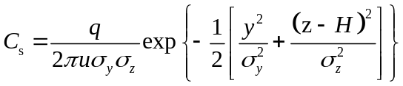 （5－20）
k点在以像源为原点的坐标系中的垂直坐标为(z＋H)，则像源在k点扩散的浓度为式（5－19）的坐标沿z轴向上平移距离H：
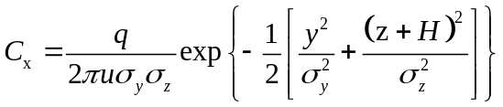 （5－21）
由此，实源C_{s}与像源C_{x}之和即为k点的实际污染物浓度：
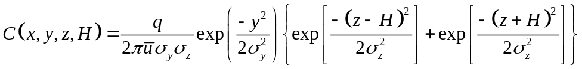（5－22）
若污染物到达地面后被完全吸收，则C_{x}＝0，污染物浓度C（x，y，z，H）＝C_{s}，即式（5－20）。
（2）地面全部反射时的地面浓度。实际中，高架点源扩散问题中最关心的是地面浓度的分布状况，尤其是地面最大浓度值和它离源头的距离。在式（5－22）中，令z＝0，可得高架点源的地面浓度公式：
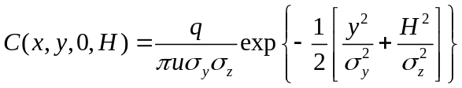 （5－23）
上式中进一步令y＝0则可得到沿x轴线上的浓度分布：
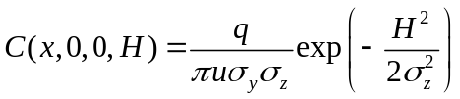 （5－24）
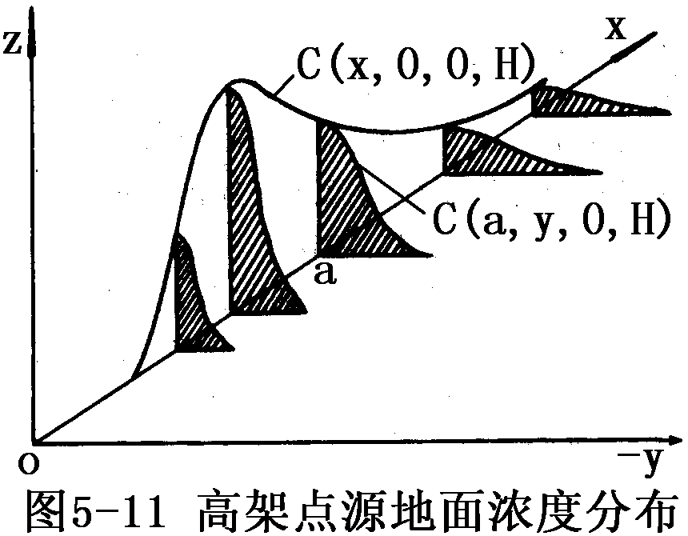
地面浓度分布如图图5－11所示。y方向的浓度以x轴为对称轴按正态分布；沿x轴线上，在污染物排放源附近地面浓度接近于零，然后顺风向不断增大，在离源一定距离时的某处，地面轴线上的浓度达到最大值，以后又逐渐减小。
地面最大浓度值C_{max}及其离源的距离x_{max}可以由式（5－24）求导并取极值得到。令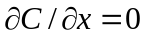，由于σ_{y}、σ_{z}均为x的未知函数，最简单的情况可假定σ_{y}/σ_{z}＝常数，则当
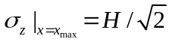 （5－25） 时，得地面浓度最大值
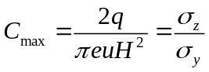 （5－26）
由式（5－25）可以看出，有效源H越高， x_{max}处的σ_{z}值越大，而σ_{z}∝x_{max}，则C_{max}出现的位置离污染源的距离越远。式（5－26）表明，地面上最大浓度C_{max}与有效源高度的平方及平均风速成反比，增加H可以有效地防止污染物在地面某一局部区域的聚积。
式（5－25）和式（5－26）是在估算大气污染时经常选用的计算公式。由于它们是在 σ_{y}/σ_{z}＝常数的假定下得到的，应用于小尺度湍流扩散更合适。除了极稳定或极不稳定的大气条件，通常可设σ_{y}/σ_{z}＝2估算最大地面浓度，其估算值与孤立高架点源(如电厂烟囱)附近的环境监测数据比较一致。通过理论或经验的方法可得σ_{z}＝f（x）的具体表达式，代入（5－25）可求出最大浓度点离源的距离x_{max}，具体可查阅我国GB3840—91《制定地方大气污染物排放标准的技术方法》。
3. 地面点源扩散
对于地面点源，则有效源高度H＝0。当污染物到达地面后被全部反射时，可令式（5－22）中H＝0，即得出地面连续点源的高斯扩散公式:
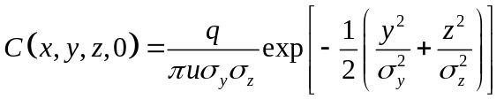 （5－27）
其浓度是大空间连续点源扩散式（5－19）或地面无反射高架点源扩散式（5－20）在H＝0时的两倍，说明烟流的下半部分完全对称反射到上部分，使得浓度加倍。若取y与z等于零，则可得到沿x轴线上的浓度分布：
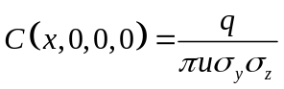 （5－28）
如果污染物到达地面后被完全吸收，其浓度即为地面无反射高架点源扩散式（5－20）在H＝0时的浓度，也即大空间连续点源扩散式（5－19）。
高斯扩散模式的一般适用条件是：①地面开阔平坦，性质均匀，下垫面以上大气湍流稳定；②扩散处于同一大气温度层结中，扩散范围小于10km；③扩散物质随空气一起运动，在扩散输送过程中不产生化学反应，地面也不吸收污染物而全反射；④平均风向和风速平直稳定，且u＞1～2m/s。
高斯扩散模式适应大气湍流的性质，物理概念明确，估算污染浓度的结果基本上能与实验资料相吻合，且只需利用常规气象资料即可进行简单的数学运算，因此使用最为普遍。
（二）连续线源的扩散
当污染物沿一水平方向连续排放时，可将其视为一线源，如汽车行驶在平坦开阔的公路上。线源在横风向排放的污染物浓度相等，这样，可将点源扩散的高斯模式对变量y积分，即可获得线源的高斯扩散模式。但由于线源排放路径相对固定，具有方向性，若取平均风向为x轴，则线源与平均风向未必同向。所以线源的情况较复杂，应当考虑线源与风向夹角以及线源的长度等问题。
如果风向和线源的夹角β＞45°，无限长连续线源下风向地面浓度分布为：
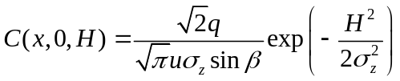 （5－29）
当β＜45°时，以上模式不能应用。如果风向和线源的夹角垂直，即β＝90°，可得：
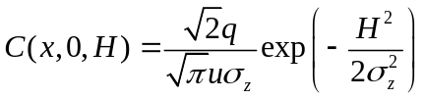 （5－30）
对于有限长的线源，线源末端引起的“边缘效应”将对污染物的浓度分布有很大影响。随着污染物接受点距线源的距离增加，“边源效应”将在横风向距离的更远处起作用。因此在估算有限长污染源形成的浓度分布时，“边源效应”不能忽视。对于横风向的有限长线源，应以污染物接受点的平均风向为x轴。若线源的范围是从y₁到y₂，且y₁＜y₂，则有限长线源地面浓度分布为：
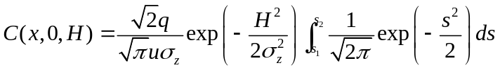 （5－31）
式中，s₁＝y₁/σ_{y}，s₂＝y₂/σ_{y}，积分值可从正态概率表中查出。
（三）连续面源的扩散
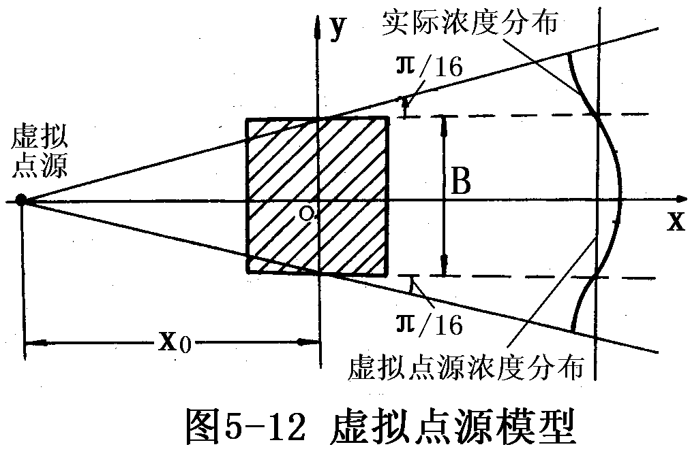
当众多的污染源在一地区内排放时，如城市中家庭炉灶的排放，可将它们作为面源来处理。因为这些污染源排放量很小但数量很大，若依点源来处理，将是非常繁杂的计算工作。
常用的面源扩散模式为虚拟点源法，即将城市按污染源的分布和高低不同划分为若干个正方形，每一正方形视为一个面源单元，边长一般在0.5～10km之间选取。这种方法假设：①有一距离为x₀的虚拟点源位于面源单元形心的上风处，如图5-12所示，它在面源单元中心线处产生的烟流宽度为2y₀＝4.3σ_{y0}，等于面源单元宽度B；②面源单元向下风向扩散的浓度可用虚拟点源在下风向造成的同样的浓度所代替。根据污染物在面源范围内的分布状况，可分为以下两种虚拟点源扩散模式：
第一种扩散模式假定污染物排放量集中在各面源单元的形心上。由假设①可得：
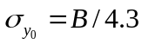 （5－32）
由确定的大气稳定度级别和上式求出的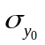，应用P－G曲线图（见下节）可查取x_{o}。再由(x₀＋x)分布查出σ_{y}和σ_{z}，则面源下风向任一处的地面浓度由下式确定：
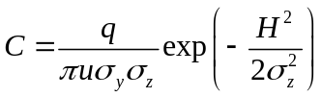 （5－33）
上式即为点源扩散的高斯模式（5－24），式中H取面源的平均高度，m。
如果排放源相对较高，而且高度相差较大，也可假定z方向上有一虚拟点源，由源的最初垂直分布的标准差确定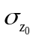，再由求出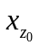，由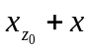求出σ_{z}，由(x₀＋x) 求出σ_{y}，最后代入式（5－33）求出地面浓度。
第二种扩散模式假定污染物浓度均匀分布在面源的y方向，且扩散后的污染物全都均匀分布在长为π(x₀＋x)／8的弧上，如图5-12所示。因此，利用式（5－32）求σ_{y}后，由稳定度级别应用P－G曲线图查出x₀，再由(x₀＋x) 查出σ_{z}，则面源下风向任一点的地面浓度由下式确定：
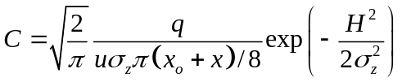 （5－34）

三、扩散参数及烟流抬升高度的确定
高斯扩散公式的应用效果依赖于公式中的各个参数的准确程度，尤其是扩散参数σ_{y}、σ_{z}及烟流抬升高度Δh的估算。其中，平均风速u取多年观测的常规气象数据；源强q可以计算或测定，而σ_{y}、σ_{z}及Δh与气象条件和地面状况密切相关。
1. 扩散参数σ_{y}、σ_{z}的估算
扩散参数σ_{y}、σ_{z}是表示扩散范围及速率大小的特征量，也即正态分布函数的标准差。为了能较符合实际地确定这些扩散参数，许多研究工作致力于把浓度场和气象条件结合起来，提出了各种符合实验条件的扩散参数估计方法。其中应用较多的由是帕斯奎尔(Pasquill) 和吉福特(Gifford)提出的扩散参数估算方法，也称为P－G扩散曲线，如图5－13和图5－14所示。由图可见，只要利用当地常规气象观测资料，由表5－1查取帕斯奎尔大气稳定度等级，即可确定扩散参数。扩散参数σ具有如下规律：①σ随着离源距离增加而增大；②不稳定大气状态时的σ值大于稳定大气状态，因此大气湍流运动愈强，σ值愈大；③以上两种条件相同时，粗糙地面上的σ值大于平坦地面。
由于利用常规气象资料便能确定帕斯奎尔大气稳定度，因此P－G扩散曲线简便实用。但是，P－G扩散曲线是利用观测资料统计结合理论分析得到的，其应用具有一定的经验性和局限性。σ_{y}是利用风向脉动资料和有限的扩散观测资料作出的推测估计，σ_{z}是在近距离应用了地面源在中性层结时的竖直扩散理论结果，也参照一些扩散试验资料后的推算，而稳定和强不稳定两种情况的数据纯系推测结果。一般，P－G扩散曲线较适用于近地源的小尺度扩散和开阔平坦的地形。实践表明，σ_{y}的近似估计与实际状况比较符合，但要对地面粗糙度和取样时间进行修正；σ_{z}的估计值与温度层结的关系很大，适用于近地源的lkm以内的扩散。因此，大气扩散参数的准确定量描述仍是深入研究的课题。
估算地面最大浓度值C_{max}及其离源的距离x_{max}时，可先按式（5－25）计算出σ_{z}，并图5-14查取对应的x值，此值即为当时大气稳定度下的x_{max}。然后从图5-13查取与x_{max}对应的σ_{y}值，代如式（5－26）即可求出C_{max}值。用该方法计算，在E、F级稳定度下误差较大，在D、C级时误差较小。H越高，误差越小。
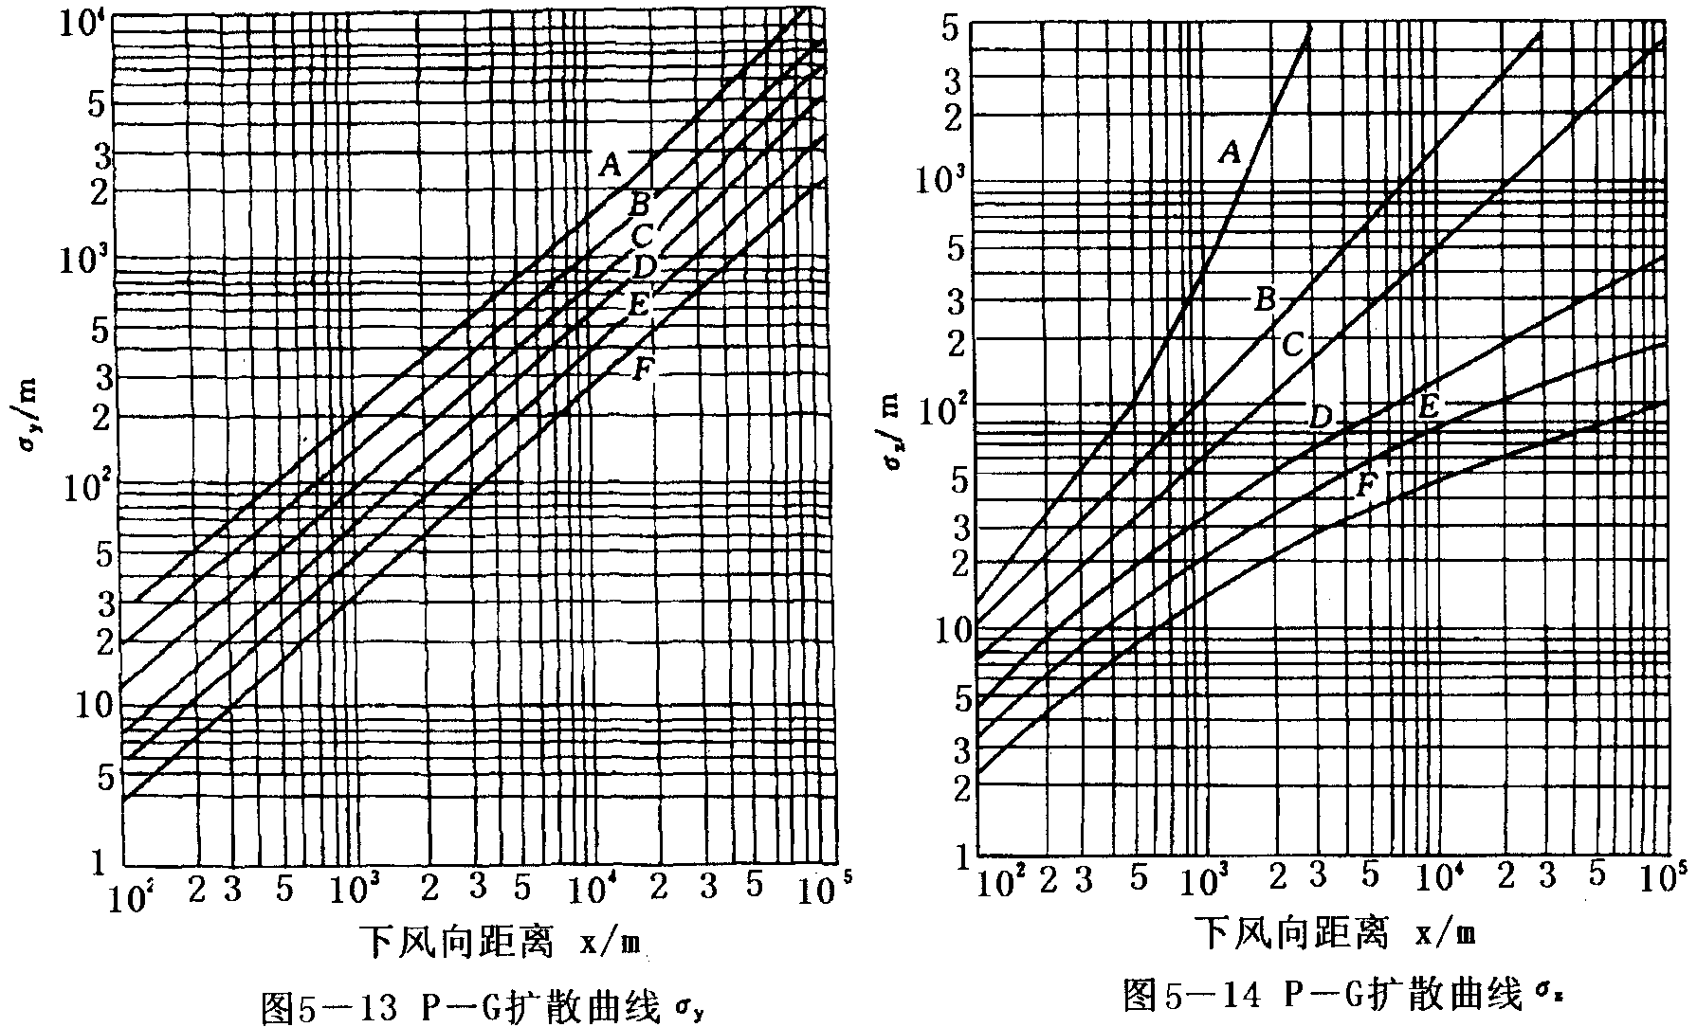
我国GB3840－91《制定地方大气污染物排放标准的技术方法》采用如下经验公式确定扩散参数σ_{y}、σ_{z}：
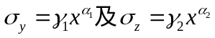 （5－35）
式中，γ₁、α₁、γ₂及α₂称为扩散系数。这些系数由实验确定，在一个相当长的x距离内为常数，可从GB3840－91的表中查取。
2. 烟流抬升高度Δh的计算
烟流抬升高度是确定高架源的位置，准确判断大气污染扩散及估计地面污染浓度的重要参数之一。从烟囱里排出的烟气，通常会继续上升。上升的原因一是热力抬升，即当烟气温度高于周围空气温度时，密度比较小，浮升力的作用而使其上升；二是动力抬升，即离开烟囱的烟气本身具有的动量，促使烟气继续向上运动。在大气湍流和风的作用下，漂移一段距离后逐渐变为水平运动，因此有效源的高度高于烟囱实际高度。
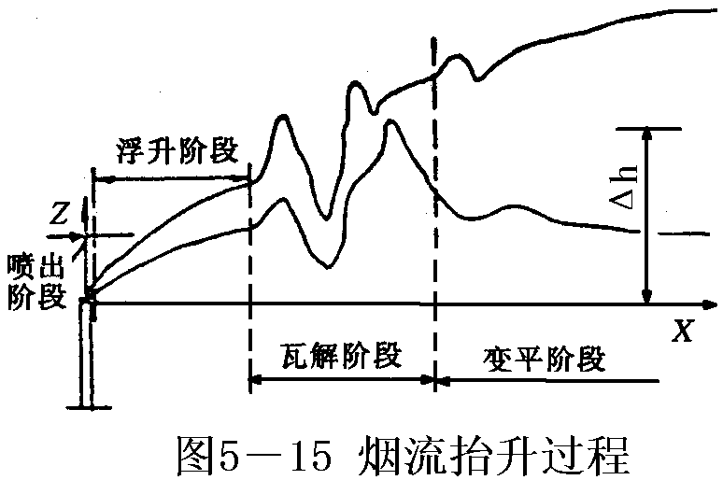
热烟流从烟囱中喷出直至变平是一个连续的逐渐缓变过程一般可分为四个阶段，如图5-15所示。首先是烟气依靠本身的初始动量垂直向上喷射的喷出阶段，该阶段的距离约为几至十几倍烟囱的直径；其次是由于烟气和周围空气之间温差而产生的密度差所形成的浮力而使烟流上升的浮升阶段，上升烟流与水平气流之间的速度差异而产生的小尺度湍涡使得两者混合后的温差不断减小，烟流上升趋势不断减缓，逐渐趋于水平方向；然后是在烟体不断膨胀过程中使得大气湍流作用明显加强，烟体结构瓦解，逐渐失去抬升作用的瓦解阶段；最后是在环境湍流作用下，烟流继续扩散膨胀并随风飘移的变平阶段。
从烟流抬升及扩散发展的过程可以看出，显然，浮升力和初始动量是影响烟流抬升的主要因素，但使烟流抬升的发展又受到气象条件和地形状况的制约。主要表现为：①浮升力取决于烟流与环境空气的密度差，即与两者的温差有关；而烟流初始动量取决于烟囱出口的烟流速度，即与烟囱出口的内径有关。一般来讲，增大烟流与周围空气的温差以及提高烟流速度，抬升高度增加。但如果烟流的初始速度过大，促进烟流与空气的混合，反而会减少浮力抬升高度，一般该速度大于出口处附近风速的两倍为宜。②大气的湍流强度愈大，烟与周围空气混合就愈快，烟流的温度和初始动量降低得也愈快，则烟流抬升高度愈低。大气的湍流强度取决于温度层结，而温度层结的影响不是单一的，如不稳定温度层结由于湍流交换活跃能抑制烟流的抬升，但也能促进热力抬升，这取决于大气不稳定程度；③平均风速越大，湍流越强，抬升高度越低；④地面粗糙度大，使近地层大气湍流增强，不利于烟流抬升。
由于烟流抬升受诸多因素的相互影响，因此烟流抬升高度Δh的计算尚无统一的理想的结果。在30多种计算公式中，应用较广适用于中性大气状况的霍兰德(Holland)公式如下：
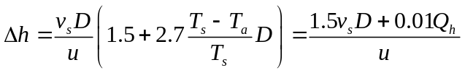 m （5－36）
式中 v_{S}—烟流出口速度，m/s；
D—烟囱出口内径，m；
u—烟囱出口的环境平均风速，m/s；
T_{s}—烟气出口温度，K；
T_{a}—环境平均气温度，K；
Q_{h}—烟囱的热排放率，kW。
上式计算结果对很强的热源(如大型火电站)比较适中甚至偏高，而对中小型热源(Q_{h}＜60～80 MW)的估计偏低。当大气处于不稳定或稳定状态时，可在上式计算的基础上分别增加或减少10％～20％。
根据GB／T3840—91《制定地方大气污染物排放标准的技术方法》和GBl3223—96《火电厂大气污染物排放标准》，按照烟气的热释放率Q_{h}、烟囱出口烟气温度与环境温度的温差（T_{s}－T_{a}）及地面状况，我国分别采用下列抬升计算式。
（1）当Q_{h}≥2100kW并且（T_{s}－T_{a}）≥35 K时：
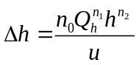 m （5－37）
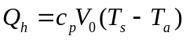 kW （5－38）
式中 n₀、n₁、n₂—地表状况系数，可从GB／T3840—91查取；
V₀—标准状态下的烟气排放量，m³/s；
C_{p}—标准状态下的烟气平均定压比热，C_{p}＝1.38kJ/(m³·K)；
T_{a}—取当地最近5年平均气温值，K；
烟囱出口的环境平均风速u按下式计算：
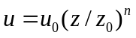 m/s （5－39）
u₀—烟囱所在地近5年平均风速，m/s，测量值；
z₀，z—分别为相同基准高度时气象台(站)测风仪位置及烟囱出口高度，m；
m—风廓线幂指数，在中性层结条件下，且地形开阔平坦只有少量地表覆盖物时，n＝1/7，其他条件时可从GB／T3840—91查取。
（2）当Q_{H}＜2100kW或（T_{s}－T_{a}）＜35 K时：
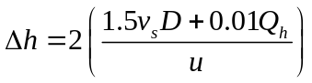 m （5－40）
上式为霍兰德公式（5－36）的两倍。

第三节 影响大气扩散的若干因素
大气污染物在大气湍流混合作用下被扩散稀释。大气污染扩散主要受到气象条件、地貌状况及污染物的特征的影响。

一、气象因子影响
影响污染物扩散的气象因子主要是大气稳定度和风。
1. 大气稳定度
大气稳定度随着气温层结的分布而变化，是直接影响大气污染物扩散的极重要因素。大气越不稳定，污染物的扩散速率就越快；反之，则越慢。当近地面的大气处于不稳定状态时，由于上部气温低而密度大，下部气温高而密度小，两者之间形成的密度差导致空气在竖直方向产生强烈的对流，使得烟流迅速扩散。大气处于逆温层结的稳定状态时，将抑制空气的上下扩散，使得排向大气的各种污染物质因此而在局部地区大量聚积。当污染物的浓度增大到一定程度并在局部地区停留足够长的时间，就可能造成大气污染。
烟流在不同气温层结及稳定度状态的大气中运动，具有不同的扩散型态。图5－16为烟流在五种不同条件下，形成的典型烟云。
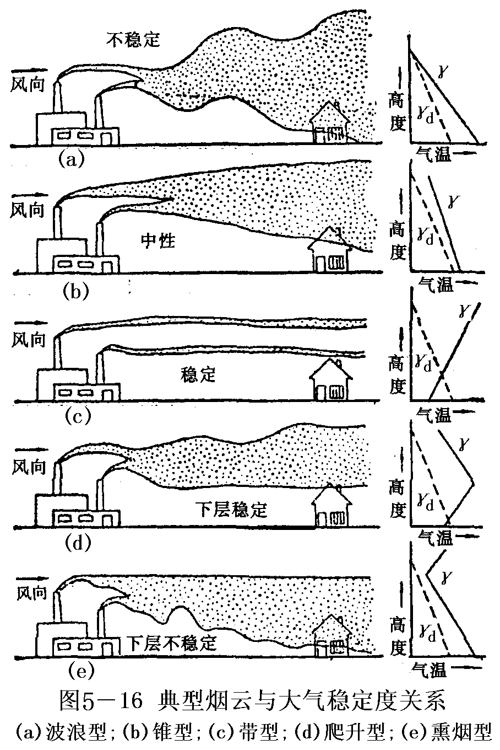
(1)波浪型。这种烟型发生在不稳定大气中，即γ＞0，γ＞γ_{d}。大气湍流强烈，烟流呈上下左右剧烈翻卷的波浪状向下风向输送，多出现在阳光较强的晴朗白天。污染物随着大气运动向各个方向迅速扩散，地面落地浓度较高，最大浓度点距排放源较近，大气污染物浓度随着远离排放源而迅速降低，对排放源附近的居民有害。
(2) 锥型。大气处于中性或弱稳定状态，即γ＞0，γ＜γ_{d}。烟流扩散能力弱于波浪型，离开排放源一定距离后，烟流沿基本保持水平的轴线呈圆锥形扩散，多出现阴天多云的白天和强风的夜间。大气污染物输送距离较远，落地浓度也比波浪型低。
(3) 带型。这种烟型出现在逆温层结的稳定大气中，即γ＜0，γ＜γ_{d}。大气几乎无湍流发生，烟流在竖直方向上扩散速度很小，其厚度在漂移方向上基本不变，像一条长直的带子，而呈扇形在水平方向缓慢扩散，也称为扇型，多出现于弱风晴朗的夜晚和早晨。由于逆温层的存在，污染物不易扩散稀释，但输送较远。若排放源较低，污染物在近地面处的浓度较高，遇到高大障碍物阻挡时，会在该区域聚积以致造成污染。如果排放源很高时，近距离的地面上不易形成污染。
(4)爬升型。爬升型为大气某一高度的上部处于不稳定状态，即γ＞0，γ＞γ_{d}，而下部为稳定状态，即γ＜0，γ＜γ_{d}时出现的烟流扩散型态。如果排放源位于这一高度，则烟流呈下侧边界清晰平直，向上方湍流扩散形成一屋脊状，故又称为屋脊型。这种烟云多出现于地面附近有辐射逆温日落前后，而高空受冷空气影响仍保持递减层结。由于污染物只向上方扩散而不向下扩散，因而地面污染物的浓度小。
(5)熏烟型。与爬升型相反，熏烟型为大气某一高度的上部处于稳定状态，即γ＜0，γ＜γ_{d}，而下部为稳定状态，即γ＞0，γ＞γ_{d}时出现的烟流运动型态。若排放源在这一高度附近，上部的逆温层好像一个盖子，使烟流的向上扩散受到抑制，而下部的湍流扩散比较强烈，也称为漫烟型烟云。这种烟云多出现在日出之后，近地层大气辐射逆温消失的短时间内，此时地面的逆温已自下而上逐渐被破坏，而一定高度之上仍保持逆温。这种烟流迅速扩散到地面，在接近排放源附近区域的污染物浓度很高，地面污染最严重。
上述典型烟云可以简单地判断大气稳定度的状态和分析大气污染的趋势。但影响烟流形成的因素很多，实际中的烟流往往更复杂。
2. 风
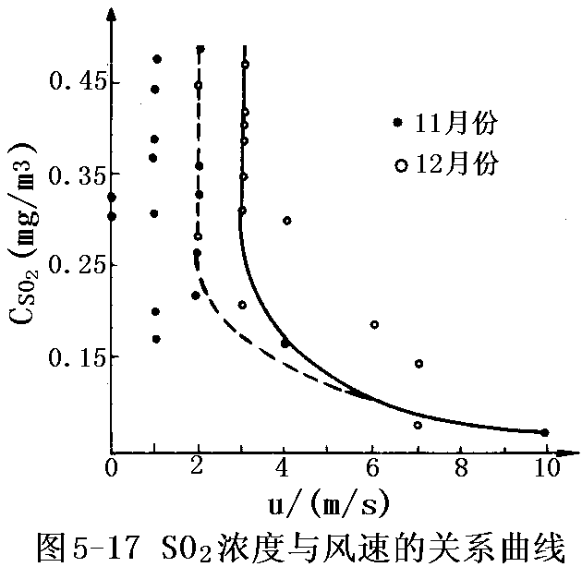
进入大气的污染物的漂移方向主要受风向的影响，依靠风的输送作用顺风而下在下风向地区稀释。因此污染物排放源的上风向地区基本不会形成大气污染，而下风向区域的污染程度就比较严重。
风速是决定大气污染物稀释程度的重要因素之一。由高斯扩散模式的表达式可以看出，风速和大气稀释扩散能力之间存在着直接对应关系，当其它条件相同时，下风向上的任一点污染物浓度与风速成反比关系。风速愈高，扩散稀释能力愈强，则大气中污染物的浓度也就愈低，对排放源附近区域造成的污染程度就比较轻。污染物浓度与地面风速u的关系曲线如图5－17所示，该图是某城市11月份和12月份SO₂浓度的观测数据。显然，随着风速的提高，SO₂浓度值降低，但变化趋势有所不同。当u＞（2～3）m/s时，SO₂浓度值随着风速的增加迅速减小，而u＜（2～3）m/s后，SO₂浓度值基本不变，表明此时的风速对污染物的扩散稀释影响甚微。

二、地理环境状况的影响
影响污染物在大气中扩散的地理环境包括地形状况和地面物体。
1. 地形状况
陆地和海洋，以及陆地上广阔的平地和高低起伏的山地及丘陵都可能对污染物的扩散稀释产生不同的影响。
局部地区由于地形的热力作用，会改变近地面气温的分布规律，从而形成前述的地方风，最终影响到污染物的输送与扩散。
海陆风会形成的局部区域的环流，抑制了大气污染物向远处的扩散。例如，白天，海岸附近的污染物从高空向海洋扩散出去，可能会随着海风的环流回到内地，这样去而复返的循环使该地区的污染物迟迟不能扩散，造成空气污染加重。此外，在日出和日落后，当海风与陆风交替时大气处于相对稳定甚至逆温状态，不利于污染物的扩散。还有，大陆盛行的季风与海陆风交汇，两者相遇处的污染物浓度也较高，如我国东南沿海夏季风夜间与陆风相遇。有时，大陆上气温较高的风与气温较低的海风相遇时，会形成锋面逆温。
山谷风也会形成的局部区域的封闭性环流，不利于大气污染物的扩散。当夜间出现山风时，由于冷空气下沉谷底，而高空容易滞留由山谷中部上升的暖空气，因此时常出现使污染物难以扩散稀释的逆温层。若山谷有大气污染物卷入山谷风形成的环流中，则会长时间滞留在山谷中难以扩散。
如果在山谷内或上风峡谷口建有排放大气污染物的工厂，则峡谷风不利于污染物的扩散，并且污染物随峡谷风流动，从而造成峡谷下游地区的污染。
当烟流越过横挡于烟流途径的山坡时，在其迎风面上会发生下沉现象，使附近区域污染物浓度增高而形成污染，如背靠山地的城市和乡村。烟流越过山坡后，又会在背风面产生旋转涡流，使得高空烟流污染物在漩涡作用下重新回到地面，可能使背风面地区遭到较严重点污染。
2. 地面物体
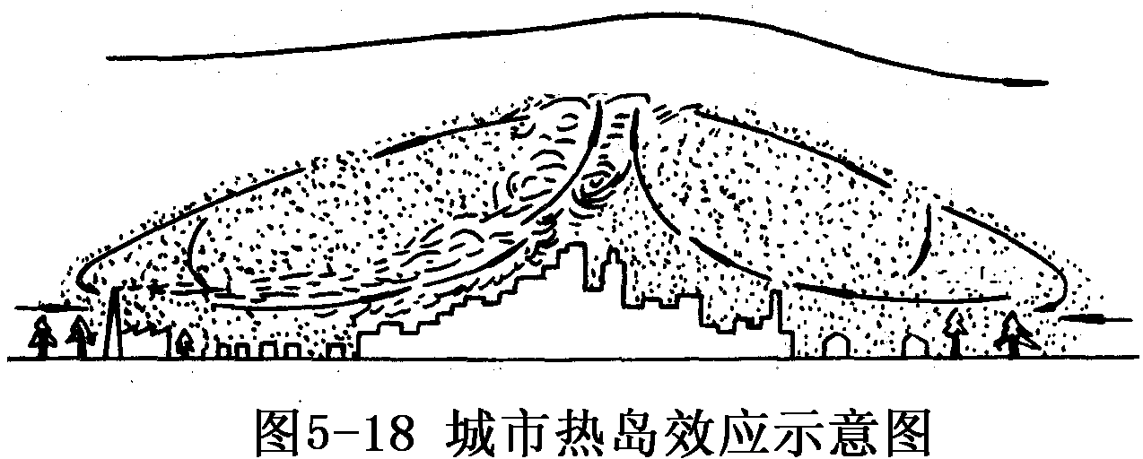
城市是人口密集和工业集中的地区。由于人类的活动和工业生产中大量消耗燃料，使城市成为一大热源。此外，城市建筑物的材料多为热容量较高的砖石水泥，白天吸收较多的热量，夜间因建筑群体拥挤而不宜冷却，成为一巨大的蓄热体。因此，城市与周围郊区的气温比周围郊区气温高，年平均气温一般高于乡村1～1.5℃，冬季可高出6～8℃。由于城市气温高，热气流不断上升，乡村低层冷空气向市区侵入，从而形成封闭的城乡环流。这种现象与夏日海洋中的孤岛上空形成海风环流一样，所以称之为城市“热岛效应”。如图5－18所示。
城市热岛效应的形成与盛行风和城乡间的温差有关。夜晚城乡温差比白天大，热岛效应在无风时最为明显，从乡村吹来的风速可达2m/s。虽然热岛效应加强了大气的湍流，有助于污染物在排放源附近的扩散。但是这种热力效应构成的局部大气环流，一方面使得城市排放的大气污染物会随着乡村风流返回城市；另一方面，城市周围工业区的大气污染物也会被环流卷吸而涌向市区，这样，市区的污染物浓度反而高于工业区，并久久不宜散去。
城市内街道和建筑物的吸热和放热的不均匀性，还会在群体空间形成类似山谷风的小型环流或涡流。这些热力环流使得不同方位街道的扩散能力受到影响，尤其对汽车尾气污染物扩散的影响最为突出。如建筑物与在其之间的东西走向街道，白天屋顶吸热强而街道受热弱，屋顶上方的热空气上升，街道上空的冷空气下降，构成谷风式环流。晚上屋顶冷却速度比街面快，使得街道内的热空气上升而屋顶上空的冷空气下沉，反向形成山风式环流。由于建筑物一般为锐边形状，环流在靠近建筑物处还会生成涡流。当污染物被环流卷吸后就不利于向高空的扩散。
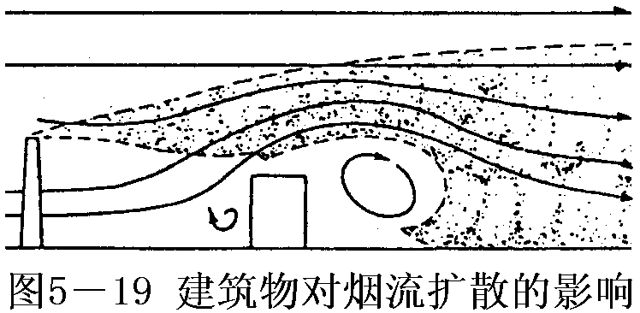
排放源附近的高大密集的建筑物对烟流的扩散有明显影响。地面上的建筑物除了阻碍了气流运动而使风速减小，有时还会引起局部环流，这些都不利于烟流的扩散。例如，当烟流掠过高大建筑物时，建筑物的背面会出现气流下沉现象，并在接近地面处形成返回气流，从而产生涡流。结果，建筑物背风侧的烟流很容易卷入涡流之中，使靠近建筑物背风侧的污染物浓度增大，明显高于迎风侧，如图5－19所示。如果建筑物高于排放源，这种情况将更加严重。通常，当排放源的高度超过附近建筑物高度2.5倍或5倍以上时，建筑物背面的涡流才不对烟流的扩散产生影响。

三、污染物特征的影响
实际上，大气污染物在扩散过程中，除了在湍流及平流输送的主要作用下被稀释外，对于不同性质的污染物，还存在沉降、化合分解、净化等质量转化和转移作用。虽然这些作用对中、小尺度的扩散为次要因素，但对较大粒子沉降的影响仍须考虑，而对较大区域进行环境评价时净化作用的影响不能忽略。大气及下垫面的净化作用主要有干沉积、湿沉积和放射性衰变等。
干沉积包括颗粒物的重力沉降与下垫面的清除作用。显然，粒子的直径和密度越大，其沉降速度越快，大气中的颗粒物浓度衰减也越快，但粒子的最大落地浓度靠近排放源。所以，一般在在计算颗粒污染物扩散时应考虑直径大于l0μm的颗粒物的重力沉降速度。当粒径小于l0μm的大气污染物及其尘埃扩散时，碰到下垫面的地面、水面、植物与建筑物等，会因碰撞、吸附、静电吸引或动物呼吸等作用而被逐渐从烟流中清除出来，也能降低大气中污染物浓度。但是，这种清除速度很慢，在计算短时扩散时可不考虑。
湿沉积包括大气中的水汽凝结物(云或雾)与降水(雨或雪)对污染物的净化作用。放射性衰变是指大气中含有的放射物质可能产生的衰变现象。这些大气的自净化作可能减少某种污染物的浓度，但也可能增加新的污染物。由于问题的复杂性，目前尚未掌握它们对污染物浓度变化的规律性。若假定有粒子重力沉降时污染物的扩散规律与无沉降时相同，且地面对粒子全吸收，并假定污染物浓度在湿沉积、放射性衰变和化学反应净化作用下随时间按指数规律衰减，则高架源扩散时的浓度分布可以用下式粗略估算：
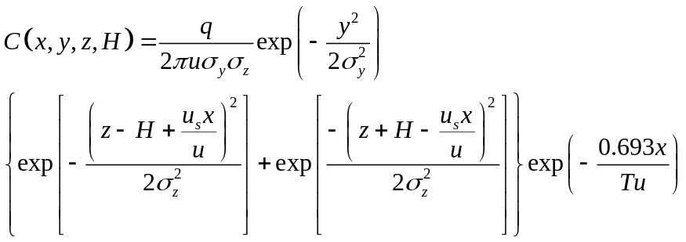 （5－41）
式中 u_{s}—粒子群的平均粒子直径在静止介质中的沉降速度，m/s，按式（4－9）计算；
T—污染物浓度的半衰周期，即浓度衰减到原来一半时所需的时间，s。

